编号：
说明
1. 产品须为原装正品、新品，相关约定的配套附件质量优良，数量齐全。
2. 响应价格，应报产品送到的实际交货地（校内指定地点）的价格，包括运保费、税费、配件/附件费、材料费、培训费、装卸费、安装调试费等所有费用。
3. 表中所指套（件）系指该产品完备配置。响应方视仪器设备的具体情况，必须提供满足招标方正常使用仪器的必要配置及附件（如需必要，请在表中附注）。我方也视其报价为此设备的完备配置。因设备配置的不完整所带来的设备无法验收而致使的退货等所有费用由供方负责。
4. 付款方式：设备（产品）验收合格后支付合同总额的100%。
5. 质保期：不少于三年。
6. 响应文件密封后2025年11月19日16点前送到江苏师范大学泉山校区西教13号楼132办公室，联系人王老师，13077626172。

需方参数需求：

序号 | 设备名称 | 设备参数 | 设备品牌 | 设备型号 | 数量 | 单价 | 预算总计（元）
1 | LCR测试仪 | 一、生产商：同惠  二、型号：TH2840B-PRO  1、测试频率：20Hz-2MHz，精度0.01%  2、分辨率：10.1英寸，分辨率1280*800，电容式触摸屏  3、高稳定性和一致性:14个量程配置  4、DC偏置：0V-±40V  5、功率:信号电平:20V/100mA  6、内置直流偏置:+40V/100mA内置偏流源:2A  7、DCR电平:20V/100mA  8、高速度:双CPU架构，最快达1800次ls的测试速度.  9、点测、列表扫描、图形扫描三种测试方式四参数测量  10、201点多参数列表扫描功能  11、图形扫描功能，4轨迹任意选择，支持1/2/4分屏  12、分选功能：LCR模式10档分选  13、定制曲线功能  14、存储调用：  a. 内部（100M非易失存储器测试设定文件）b. 外置USB  15、接口：USB HOST，USB DEVICE, LAN，RS232C，RS485  16、高兼容性：支持SCPI/MODBUS指令集，兼容KEYSIGHT E4980A、E4980AL、HP4284A  三、附件配置要求  1、电源线  2、镀金短路版  3、TH26048四端测试夹具  4、TH26011BS带盒四端开尔文测试电缆夹具（频率范围5Hz-100KHz，最大直流偏置电压±42V）  5、TH26009B SMD元件测试钳（频率范围DC-15MHz，直流偏置电压±42V）  6、配套操作软件及对应通讯接口的连接线 | 同惠 | TH2840B-PRO | 1
2 | 高精度数字天平 | 一、生产商：奥豪斯  二、型号：PMK224ZH/E  1、称重能力：220g，可读性：0.0001g  2、重复性（标准方差）：0.0001g  3、线性误差：±0.0002g，定时间：3S  4、校准方式：外部校准。  5、温漂(PPM/K)：±3  6、典型最小称量值(USP K=2, U=0.10%)：0.16g  7、最佳最小称量值(USP, U=0.10%, K=2) SRP≤0.41d*：0.082g  8、称量单位：克、毫克、克拉、盎司、金衡制盎司、本尼威特、格令、牛顿、台湾两、1个自定义单位  9、防风罩: 5面玻璃风罩，方便拆卸  10、显示屏：超大背光LCD显示屏，称重结果显示清晰。  11、标配：标准RS232接口，用于称重数据的读取和保存。  12、称盘尺寸: 直径 90mm  13、铝压铸金属基座，不锈钢秤盘,，防盗锁，  14、通讯兼容命令：天平称量信息输出格式兼容其他品牌 | 奥豪斯 | PMK224ZH/E | 1
3 | 台式取样机 | 定制：要求单刀口  具体尺寸参照电解电容器行业测试标准执行见下图：  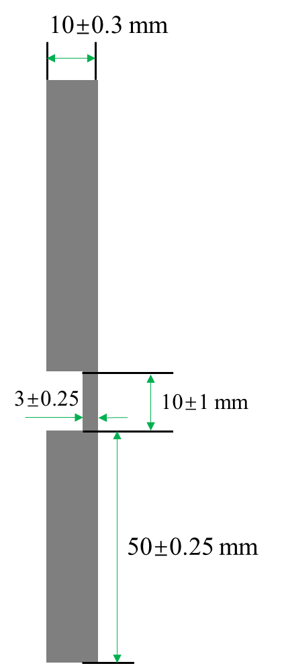 | 徐州宝驰精工 | - | 1
4 | 直流线性电源 | 第一、生产商：星瀚科技  第二、型号：XH-JZY05  第三、直流部分  1、满足单独直流输出、单独交流输出、交直流叠加输出  2、DC：0-700V，最大电流1A  3、交流：0-300V，50-1000Hz，最大电流3A  4、稳压精度：  a源效应：≤0.1%额定值（仅由于输入源电压变化±10%时引起的输出电压变化率），b时漂：≤0.2%额定值（仅由于电源连续工作时间大于8小时时引起的输出电压变化率）c温漂：≤0.03%额定值／℃（仅由于在电源使用环境温度范围内，由环境温度变化引起的输出电压变化率）d负载效应：≤0.1%额定值（仅由于输出电流从零至额定值变化时引起的输出电压变化率）  5、纹波（r.m.s）：≤0.1% +10mV（80%~100%额定输出时测量 ）  6、输出电压、电流调节范围：近似 0~额定值连续可调  7、自动计时范围：1-9999小时  8、保护方式：过压、过流自动保护  9、工作方式：长期满负荷连续工作  10、输出电压电流显示分辨率：0.1V；1mA  11、备注：直流部分可作为独立的直流电源使用，带恒压计时功能，用户可以通过用户的计算机（软件供方提供），测试铝箔化成曲线全过程。  第四、交流部分  1、输出电压调节范围：1%~额定电压值连续可调  2、输出电流调节范围：1%~额定电流值连续可调  3、输出波形：正弦波（失真度≤5%，满功率输出功率时测量）  4、输出频率：50~1000Hz（频率误差≤±1%）  5、输出电压电流显示方式：触摸屏显示  6、输出电压电流显示分辨率：1V；0.01A（均显示有效值）  7、输出电压电流设定方式：触摸屏设定  8、整机电压、电流表误差：≤±1.5%±2 个字（计量范围 10％~100％额定值）  9、保护方式：过压、过流自动保护  10、工作方式：长期满负荷连续工作  11、电源适用负载特性：容性负载  12、交流部分可作为独立的交流电源使用  13、环境条件  使用场所：仅在室内使用  温度：-20℃～40℃  空气湿度：≤80%  14、发货配件：企业标配（保险丝、易损件等）  15、输出端子放置：前、后面板  16、备注：带RS485接口，供方提供通讯协议,  面板带USB接口，  带夹具和测试线（线长2米及以上），  带计算机通讯接口连线 | 星瀚科技 | XH-JZY05 | 1
合计
供方响应：
序号 | 品名 | 生产厂家 | 型号 | 数量 | 单价 | 合计 | 到货时间 | 质保时间
合计 |  | 人民币： 元 （大写： 整）

其他说明：
服务响应时间： 售后服务说明：
联系人： 联系电话：
其他说明：
报价公司（章）：
年 月 日

